多功能自行车测速计程器
一、选题背景
美丽的夜晚，骑着单车刷内环，既浪漫又可以锻炼身体，但是我们到底骑了多少米，我们的车速是多少，我们并不知道。自行车已经不仅仅是普通的代步、运输工具，而是成为人们娱乐、休闲、锻炼的首选。自行车简易数字里程表能够满足人们最基本的需求，让人们能清楚地知道当前的速度、里程等物理量。

关键字：里程/速度；霍尔元件；单片机；LCD显示；超声波测距；震动防盗；人体感控；

目录
引 言 5
第一部分 设计任务 6
1.1 设计要求 6
1.2 方案设计 6
第二部分 系统硬件平台的设计 6
2.1 总体设计方案说明 6
2.2 单片机最小系统 7
2.2.1 STC89C52单片机 7
2.2.2 时钟电路 7
2.2.3 复位电路 8
2.3 显示模块 8
2.4 霍尔传感器的测量原理 9
2.5 DS1302时钟芯片 10
2.6 HC-SR04超声波模块 10
2.6.1产品特点： 11
2.6.2实物图： 12
2.6.3、电气参数： 12
2.7震动模块 12
2.7.1模块描述 12
2.7.2 模块接口说明（3线制） 12
2.7.3 使用说明 13
2.7.4 模块应用 13
第三部分 系统软件的设计与实现 13
3.1 主程序流程图 14
3.2 显示流程图 14
3.3 速度处理流程图 15
3.4 电路仿真 16
3.4.1 仿真软件简介 16
3.4.2 仿真结果 16
第四部分 安装调试与性能测量 17
4.1作品PCB图 17
4.2 测试用的仪器 17
4.3数据测试与验证 17
第五部分 设计总结 18
参考文献 18
程序 18

引 言
自行车被发明及使用到现在已有两百多年的历史，这两百年间人类在不断的尝试与研发过程中，将玩具式的木马车转换到今日各式新颖休闲运动自行车，自行车发展的目的也从最早的交通代步的工具转换成休闲娱乐运动的用途。
随着居民生活水平的不断提高，自行车不再仅仅是普通的运输、代步的工具，而是成为人们娱乐、休闲、锻炼的首选。因此，人们希望自行车的功用更强大，能给人们带来更多的方便。自行车简易数字里程表作为自行车的一大辅助工具也随着这个需求而面世，其功能也逐渐从单一的里程显示发展到速度、时间显示。本设计采用51系列单片机设计一种体积小、操作简单的便携式自行车的速度里程表，它能自动地显示当前自行车行驶的里程及速度，并且具有测距防盗功能。
这次主要任务是利用霍尔元件、单片机、超声波发射、震动传感器等部件设计一个可用1602液晶显示里程、速度、防盗和测距的自行车速度里程表。本文主要介绍了自行车的速度里程表的设计思想、电路原理和元件的选择等内容，整体上分为硬件部分设计和软件部分设计。
本文首先扼要对该课题的任务进行方案论证，包括硬件方案和软件方案的设计；继而具体介绍了自行车的速度里程表的硬件设计，包括单片机的选择、传感器的选择、显示电路的设计；然后简要阐述了自行车的速度里程表的软件设计思路；最后针对仿真过程遇到的问题进行了说明与分析，对本次设计进行了系统的总结。
具体的硬件电路包括STC89C52单片机的外围电路以及液晶显示电路等。
软件设计包括：芯片的初始化程序、定时中断子程序、显示子程序等，用keil软件采用C语言编写。

第一部分 设计任务

1.1 设计要求
（1）用1602显示屏显示速度，路程，时间。
（2）若超过预设的速度，则蜂鸣器报警
（3）报警临界速度可调
（4）使用震动传感器设计防盗系统
（5）使用超声波模块测距
（6）选择合适的调试模型

1.2 方案设计
采用单片机实现：用霍尔传感器将所测转速转变为数字脉冲信号，然后再将数字脉冲信号数据传输于核心单片机处理，单片机将根据设计程序计算在一定时间内数字脉冲的频率，再由计数值最终得到里程数并通过终端显示设备显示出来。且附加报警功能，在速度超过某一个固定值后，蜂鸣器响，提示需要减速。当震动传感器震动频率超出设置频率时，蜂鸣器发出响声报警，数码管可显示路面的距离。

第二部分 系统硬件平台的设计

2.1 总体设计方案说明
本设计的任务是：以通用STC89C52单片机为处理核心，用传感器将车轮的转数转换为电脉冲，进行处理后送入单片机。里程及速度的测量，是经过STC89C52的定时/计数器测出总的脉冲数和每转一圈的时间，再经过单片机的计算得出，其结果通过LED显示器显示出来。
本系统总体思路如下：假定轮圈的周长为L，在轮圈上安装a个永久磁铁，则测得的里程值最大误差为L/a。经综合分析，本设计中取a=1。当轮子每转一圈，通过开关型霍尔元件传感器采集到一个脉冲信号，并从引脚P3.2中断0端输入，传感器每获取一个脉冲信号即对系统提供一次计数中断。每次中断代表车轮转动一圈，中断数n与轮圈的周长L的乘积为里程值。计数器T1计算每转一圈所用的时间time，就可以计算出即时速度speed。若自行车超过限定速度，系统发出报警信号，蜂鸣器响。
要求达到的各项指标及实现方法如下：
1. 利用霍尔传感器产生里程数的脉冲信号。
2. 对脉冲信号进行计数。
实现：利用单片机自带的计数器T1对霍尔传感器脉冲信号进行计数。
3. 对数据进行处理，要求用LED显示里程总数和即时速度。
实现：利用软件编程，对数据进行处理得到需要的数值。
最终实现目标：自行车的速度里程表具有里程、速度测试与显示功能，采用单片机作控制，显示电路可显示里程及速度。
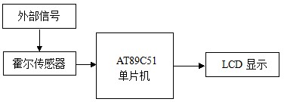
图1 系统框图

2.2 单片机最小系统

2.2.1 STC89C52单片机

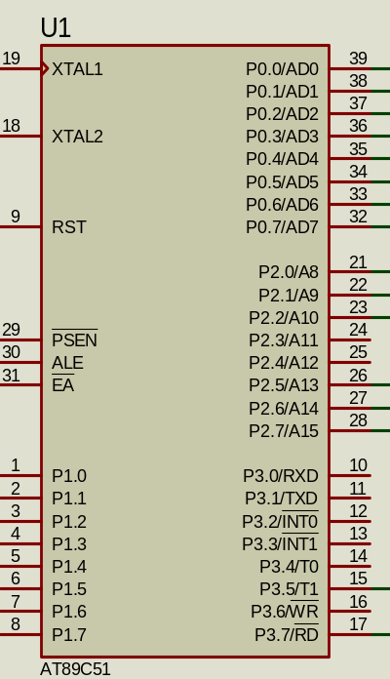 图2 STC89C52单片机

2.2.2 时钟电路
STC89C52系列是1T的8051单片机，STC89C52系统时钟兼容传统8051。系列单片机有两个时钟源：内部R/C振荡时钟和外部晶体时钟。
在单片机内有一个高增益反相放大器，反相放大器的输入端为XTAL，输出端为XTAL2,由该放大器、晶振和两个33PF的电容构成的振荡电路做单片机的时钟电路。
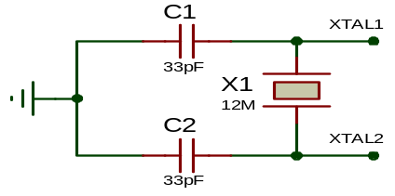

图3 时钟电路

2.2.3 复位电路
复位电路原理是单片机RST引脚接收到2us以上电平信号,只要保证电容的充放电时间大于2us，即可复位，所以电路中的电容是可改变的,按键按下，电容处于一个短路电路中，电容释放所有的电能，电阻两端电压升高系统复位。且
振荡器稳定后，如果RST引脚上有一个高电平并维持2个机器周期(24个振荡周
期)以上，则CPU就可以响应并将系统复位。单片机系统的复位方式有：手动按钮复位和上电复位。
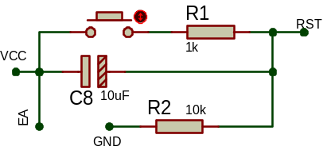

图4 复位电路

2.3 显示模块
1602LCD分为带背光和不带背光两种，基控制器大部分为HD44780，带背
光的比不带背光的厚，是否带背光在应用中并无差别， 1602LCD及两者尺寸差别如下图所示：

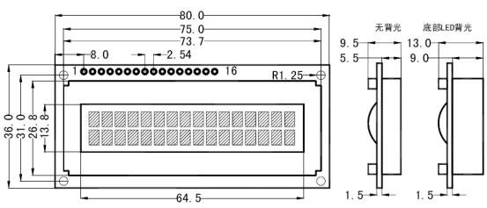
图6 液晶显示模块图

1602引脚说明表格如下：
编号 | 符号 | 引脚说明 | 编号 | 符号 | 引脚说明
1 | V_{ss} | 电源地 | 9 | D2 | 数据口
2 | V_{DD} | 电源正极 | 10 | D3 | 数据口
3 | VO | 液晶显示对比度调节端 | 11 | D4 | 数据口
4 | RS | 数据/命令选择端（H/L） | 12 | D5 | 数据口
5 | R/W | 读写选择端（H/L） | 13 | D6 | 数据口
6 | E | 使能信号 | 14 | D7 | 数据口
7 | D0 | 数据口 | 15 | BLA | 背光电源正极
8 | D1 | 数据口 | 16 | BLK | 背光电源负极
液晶引脚与单片机连接：
第1脚：VSS接地。
第2脚：VDD接5V正电源。
第3脚：VO接3K的电位器调整对比度。
第4脚：RS为寄存器选择。
第5脚：R/W为读写信号线。
第6脚：E端为使能端，当E端由高电平跳变成低电平时，液晶模块执行命令。第7～14脚：D0～D7为8位双向数据线接单片机P0口。
第15脚：背光源正极接电源。
第16脚：背光源负极接地。

2.4 霍尔传感器的测量原理
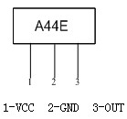
图7 霍尔传感器
霍尔传感器是利用霍尔效应制成的一种磁敏传感器。在置于磁场中的导体或半导体通入电流I，若电流垂直磁场B，则在与磁场和电流都垂直的方向上会出现一个电势差Uh，这种现象称为霍尔效应。利用霍尔效应制成的元件称为霍尔元件。因为它具有结构简单、频率响应宽、灵敏度高、测量线性范围大、抗干扰能力强以及体积小、使用寿命长等一系列特点，因此被广泛应用于测量、自动控制及信息处理等领域。

2.5 DS1302时钟芯片
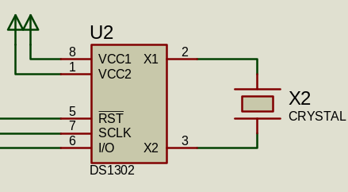
图8 时钟芯片
本设计时间芯片采用的了DS1302，DS1302是由美国DALLAS公司推出的一种具有涓细电流充电能力的低功耗实时时钟电路，具有可对年、月、周、日、时、分、秒进行计时等的功能，工作电压为2.5V～5.5V。主要的特点是采用串行数据传输，即使掉电亦不丢失，在DS1302内部有一个31×8的用于临时性存放数据的RAM寄存器。
DS1302与STC89C52的连接线有三条线：RST引脚、SCLK串行时钟引脚、I/O串行数据引脚，Vcc2作为备用电源，芯片外接晶振X2，为芯片提供计时脉冲。

2.6 HC-SR04超声波模块

HC-SR04 超声波模块原理图
D | 1 | 2 | 3 |  |  | 4 |  |  | D
D | v  +5  v  +5  Trig  Echo  1  2  3  4  J1  R9  12  +5  v  R7  10  K  Q2  NPN  Ra  10  k  Rb  k  3.9  R2  1  C1  22  C6  22 | 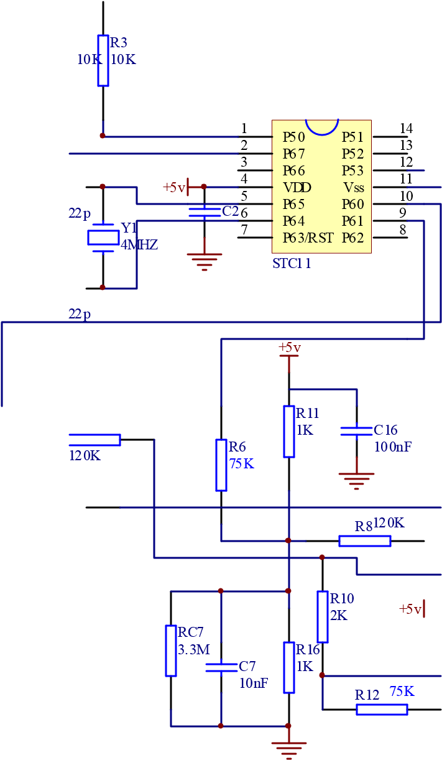 | 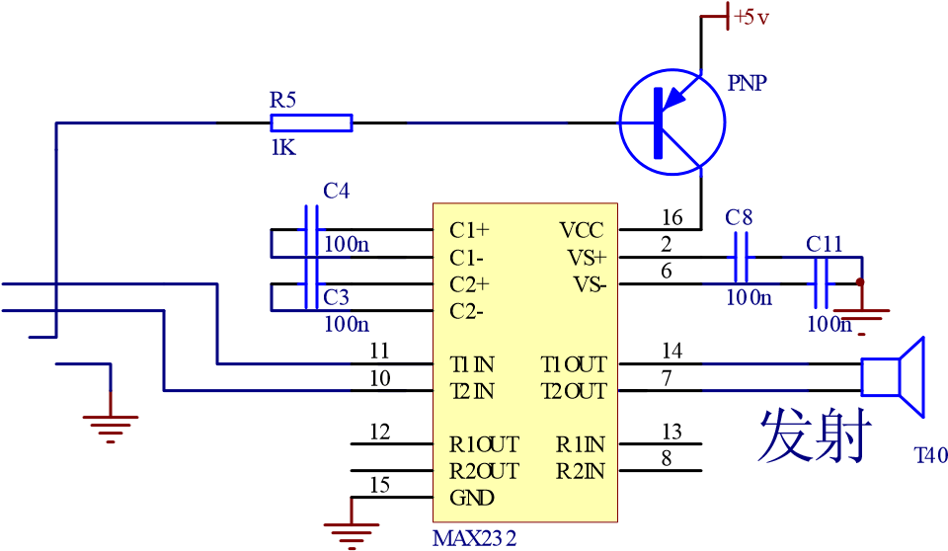  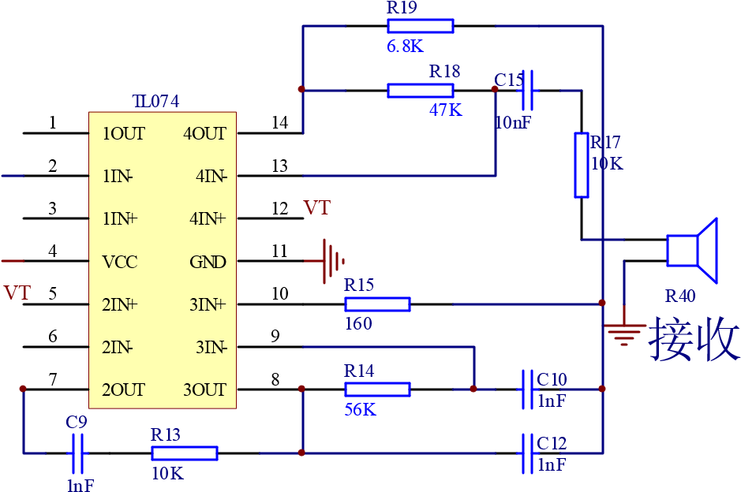r |  |  |  |  |  | D
C |  |  |  |  |  |  |  |  | C
B |  |  |  |  |  |  |  |  | B
A |  |  |  |  |  |  |  |  | A
A |  |  |  | Title |  |  |  |  | A
 |  |  |  | Size  B | Number |  |  | Revision | A
 |  |  |  | Date: 1-Nov-2011 |  |  | Sheet of |  | A
 |  |  |  | File: E:\捷深科技\HC-SR04超声波\超声波HC- |  |  | SRD04.ddbrawn By: |  | A
A | 1 | 2 | 3 |  |  | 4 |  |  | A

2.6.1产品特点：
HC-SR04超声波测距模块可提供 2cm-400cm 的非接触式距离感测功能，测距精度可达高到 3mm；模块包括超声波发射器、接收器与控制电路。
基本工作原理：
(1)采用IO口TRIG触发测距，给最少10us的高电平信呈。
(2)模块自动发送8个40khz的方波，自动检测是否有信号返回；
(3)有信号返回，通过IO口ECHO输出一个高电平，高电平持续的时间就是超声波从发射到返回的时间。测试距离=(高电平时间*声速(340M/S))/2;

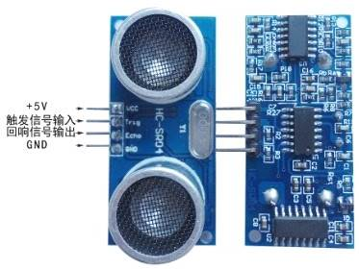
2.6.2实物图：
如右图接线，VCC 供 5V 电源，GND 为地线， TRIG 触发控制信号输入，ECHO 回响信号输出等四个接口端。
图一实物图

2.6.3、电气参数：
电气参数 | HC-SR04超声波模块
工作电压 | DC 5 V
工作电流 | 15mA
工作频率 | 40kHz
最远射程 | 4m
最近射程 | 2cm
测量角度 | 15 度
输入触发信号 | 10uS 的 TTL 脉冲
输出回响信号 | 输出 TTL 电平信号，与射程成比例
规格尺寸 | 45*20*15mm

2.7震动模块

2.7.1模块描述
- 可以检测周围环境的震动
- 灵敏度可调（图中蓝色数字电位器调节）
- 工作电压3.3V-5V
- 输出形式 ：数字开关量输出（0和1）
- 设有固定螺栓孔，方便安装
- 小板PCB尺寸：3cm * 1.6cm

2.7.2 模块接口说明（3线制）
- VCC 外接3.3V-5V电压（可以直接与5v单片机和3.3v单片机相连）
- GND 外接GND
- DO 小板数字量输出接口（0和1）。

2.7.3 使用说明
- 震动传感器采用 MEC 原装震动开关 SW-18015P,灵敏度高，对环境震动敏感，一般用来检测周围环境的震动强度
- 模块在无震动或者震动强度达不到设定阈值时，DO 口输出高电平，当外界震动强度超过设定阈值时，模块D0输出低电平；
- 小板数字量输出D0可以与单片机直接相连，通过单片机来检测高低电平，由此来检测环境的震动；
- 小板数字量输出DO可以直接驱动本店继电器模块，由此可以组成一个震动开关；

2.7.4 模块应用
模块VCC 接开发板VCC 模块GND接开发板 GND
接好VCC和GND，模块电源指示灯会亮将模块轻放桌面上，调节板上蓝色电位器，直到板上开关指示灯亮，然后稍微回调电位器，让开关指示灯灭，再用手敲打桌面，使震动传感器有震感，此时，开关指示灯再会到亮状态。震动停止，开关指示灯也会灭。这个现象就是说明，震动可以触发模块，从而使开关指示灯点亮。
串口发送数据波特率：9600

现象：模块有震动触发，串口不断发送01，同时开关指示灯亮；模块无震动触发，串口不发送数据，同时开关指示灯灭

2.8人体感控传感器

2.8.1电气参数
工作电压范围 | 直流电压4.5-20V
静态电流 | <50uA
电平输出 | 高 3.3 V /低 0V
触发方式 | L 不可重复触发/H 重复触发
延时时间 | 0.5-200S(可调)可制作范围零点几秒-几十分钟
封锁时间 | 2.5S(默认)可制作范围零点几秒-几十秒
电路板外形尺寸 | 32mm*24mm
感应角度 | <100 度锥角
工作温度 | -15-+70 度
感应透镜尺寸 | 直径:23mm(默认)

2.8.2原理图：

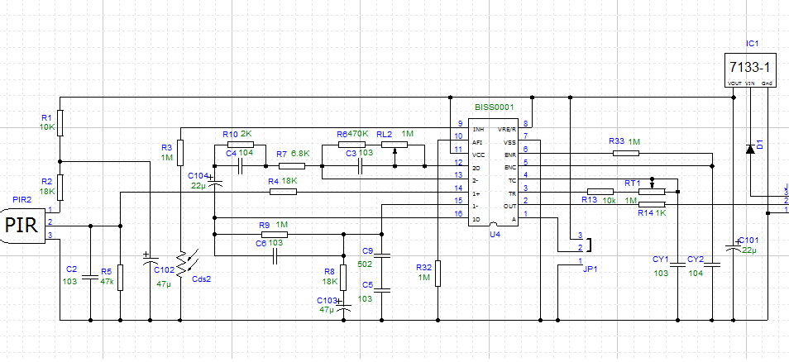

第三部分 系统软件的设计与实现

3.1 主程序流程图

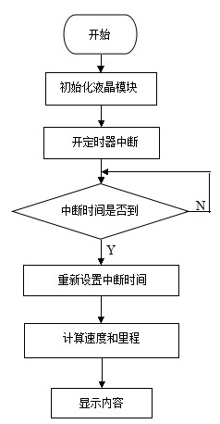
图9 主程序流程图

3.2 显示流程图
该子程序用LCD动态扫描显示方式。先将单片机的P2.2口连接使能端口E。接着将单片机的P2.0口连接数据/命令选择端RS，P0口连接数据端D0~D7，然后将要显示的数字的值发送给P0口。然后调用延时，接着将P2.2口置0，P2.0口置1，写指令，将P2.2口置1，P2.0口置1，写数据，直到要显示的数字全部显示在液晶上。显示流程图如图10所示。
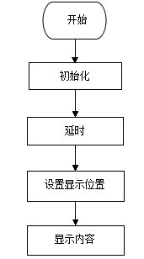

图10 显示流程图

3.3 速度处理流程图
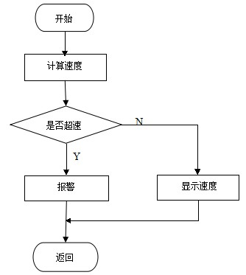
图11 速度处理流程图

3.4 电路仿真

3.4.1 仿真软件简介
Proteus是世界上著名的EDA工具，从原理图布图、代码调试到单片机与外围电路协同仿真，一键切换到PCB设计，真正实现了从概念到产品的完整设计。是目前世界上唯一将电路仿真软件、PCB设计软件和虚拟模型仿真软件三合一的设计平台，其处理器模型支持8051、HC11、PIC10/12/16/18/24/30/DsPIC33、AVR、ARM、8086和MSP430等，2010年又增加了Cortex和DSP系列处理器，并持续增加其他系列处理器模型。在编译方面，
它也支持IAR、Keil和MPLAB等多种编译器。

3.4.2 仿真结果
仿真结果如图12所示。
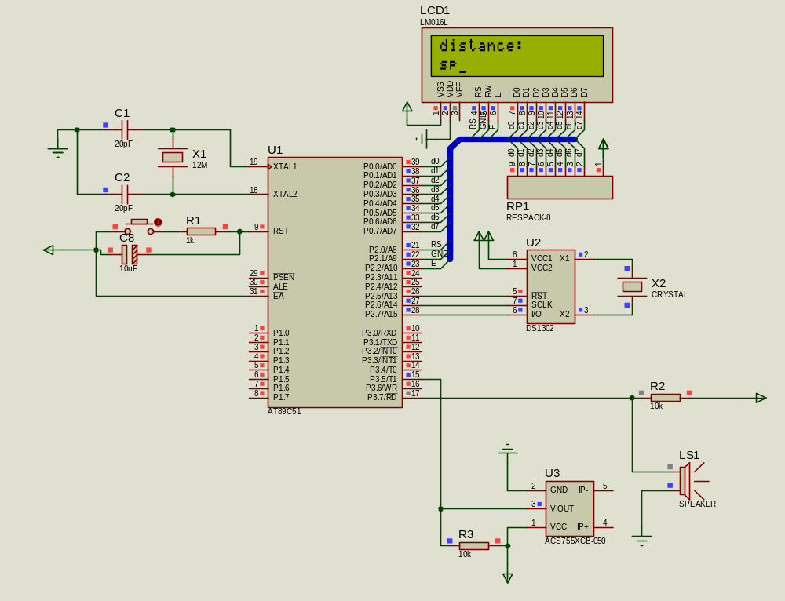

第四部分 安装调试与性能测量

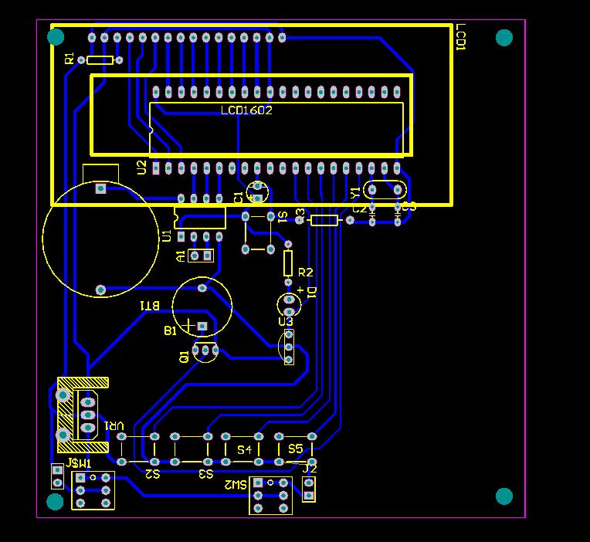
4.1作品PCB图

通过实验得到作品效果达到预期目的。

4.2 测试用的仪器

万用表，Proteus仿真。

4.3数据测试与验证

通过实验测得数据与理论有很小的误差。

误差原因如下：1.设置的车轮半径与实际的半径有差距。

2.传感器本身存在误差。

3.数据显示延迟。

理论速度km/h | 10 | 21 | 25 | 30
显示数据km/h | 10.5 | 21.3 | 25.3 | 30.3
误差 | 0.05 | 0.01 | 0.01 | 0.01

4.4实物图片
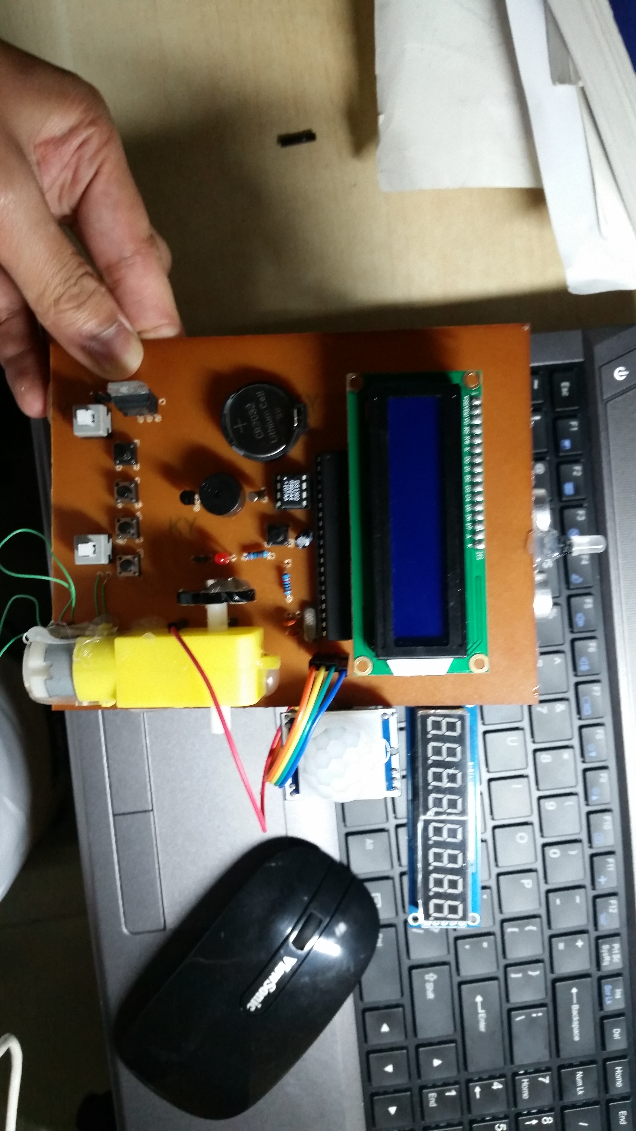

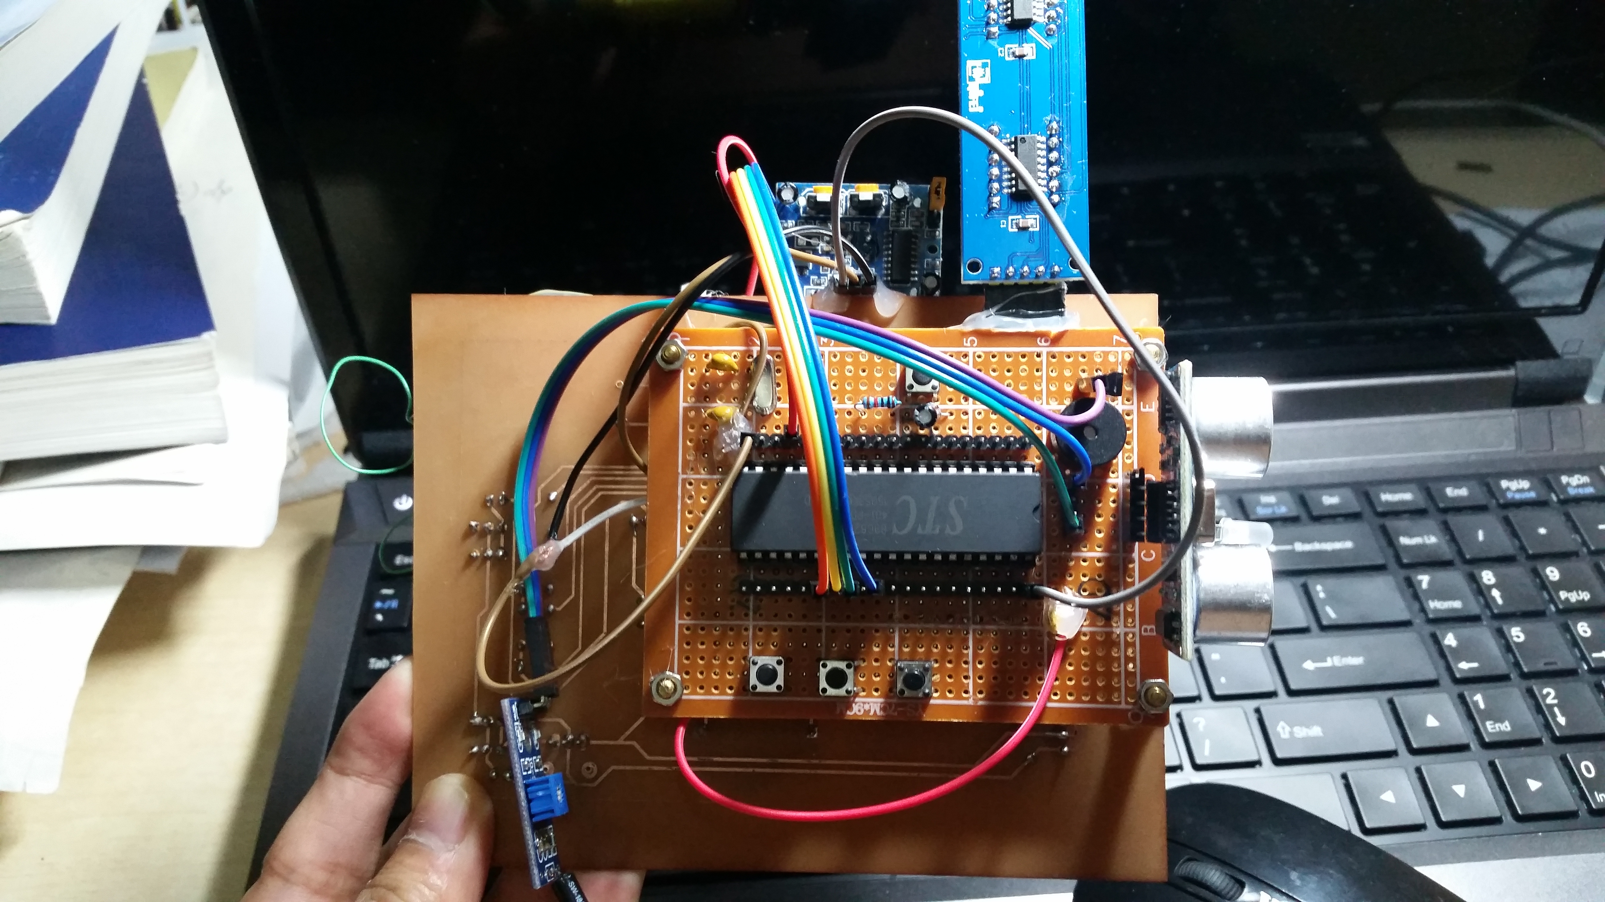

第五部分 设计总结
通过本次设计，使我对单片机知识和理解更一步加深了，掌握了简易数字里程表的设计，组装和调试方法。并且使我更加熟练的应用仿真软件，让我学到了如何运用软件测试电路的可行性，并且对电路的调试改进都有一个很大的提高。
这个过程中我遇到了很多困难，比如如何运用仿真软件画图，如何组织一些比较专业的语言，以及上网查阅资料。虽说费劲，但是乐趣也不少。通过这次设计，我们了解到平时知识的积累真的很重要，在遇到困难时一定要向认真思考，查阅相关资料，不可盲目退缩，努力后就一定会有收获。
这次毕业设计收获颇丰，不仅是对自己个人能力的提高，也让我认识到了自己的局限，通过这次的毕业设计为以后的学习奠定了一个更好的基础。

参考文献
- 郭天祥 51单片机C语言教程
- 电子发烧论坛 传感器信号处理

程序
#include <reg52.h> //调用单片机头文件
#include <intrins.h>
#define uchar unsigned char //无符号字符型 宏定义 变量范围0~255
#define uint unsigned int //无符号整型 宏定义 变量范围0~65535
#include "eeprom52.h"
sbit clk = P1^3; //ds1302时钟线定义
sbit io = P1^4; //数据线
sbit rst = P1^5; //复位线
sfr CLK_DIV = 0x97;
sfr P0M1 = 0X93;
sfr P0M0 = 0X94;
sfr P1M1 = 0X91;
sfr P1M0 = 0X92;
sfr P2M1 = 0X95;
sfr P2M0 = 0X96;
sbit key1=P3^1;
sbit key2=P3^0;
sbit key4=P3^3;
sbit Trig=P2^0;
sbit Echo=P3^2;
sbit test=P1^1;
bit succeed_flag;
sbit DIO = P1^0;
uchar num,numt0; //串行数据输入
sbit RCLK = P1^2; //时钟脉冲信号——上升沿有效
sbit SCLK = P1^3;
uchar LED[8]={1,2,3,4,5,6,7,8};
unsigned char code *led_table;
unsigned char code LED_0F[]; //打入信号————上升沿有效
unsigned char code fseg[]={0xC0,0xF9,0xA4,0xB0,0x99,0x92,0x82,0xF8,0x80,0x90,0x8C,0xBF,0xC6,0xA1,0x86,0xFF,0xbf};
unsigned char code segbit[]={0x80,0x40,0x20,0x10,0x08,0x04,0x02,0x01};
unsigned char disbuf[8]={0,0,0,0,0,0,0,0};
uchar code table[10]={0x3f,0x06,0x5b,0x4f,0x66,0x6d,0x7d,0x07,0x7f,0x6f};
//秒 分 时 日 月 年 星期
uchar code write_add[]={0x80,0x82,0x84,0x86,0x88,0x8c,0x8a}; //写地址
uchar code read_add[] ={0x81,0x83,0x85,0x87,0x89,0x8d,0x8b}; //读地址
uchar code init_ds[] ={0x55,0x17,0x15,0x01,0x01,0x13,0x13};
uchar miao,fen,shi,ri,yue,week,nian;
uchar i;

uchar t1_num,t2_num; //计时间中断的次数
unsigned long speed1,juli,time2;
float f_hz ,speed_km,speed_m;
//dlaout time1 ,speed_km,speed_m;
uchar TH11,TL11;
uchar flag_en; //开始计算速度使能
uchar flag_stop_en; //要确定车子是否停下了

uint juli_s; //每秒走的距离
uint juli_z; //总路程
float zhijing = 0.55; //直径 0.55M
bit flag_1s = 1; //1s
uchar menu_1; //菜单设置变量
uchar menu_2; //菜单设置变量

long zong_lc; //总量程

uchar flag_200ms;
uint shudu; //定义速度的变量
uint bj_shudu = 80; //报警速度

//这三个引脚参考资料
sbit rs=P1^0; //寄存器选择信号 H:数据寄存器 L:指令寄存器
sbit rw=P1^1; //寄存器选择信号 H:数据寄存器 L:指令寄存器
sbit e =P1^2; //片选信号 下降沿触发

uchar code table_num[]="0123456789abcdefg";
uchar i;

sbit beep = P3^7; //蜂鸣器IO口定义

//1ms 延时函数
void delay_1ms(uint q)
{
uint i,j;
for(i=0;i<q;i++)
for(j=0;j<120;j++);
}

//把数据保存到单片机内部eepom中
void write_eeprom()
{
SectorErase(0x2000);
byte_write(0x2000, bj_shudu % 256);
byte_write(0x2001, bj_shudu / 256);
byte_write(0x2002, zong_lc % 256);
byte_write(0x2003, zong_lc / 256 % 256);
byte_write(0x2004, zong_lc / 256 / 256 % 256);

byte_write(0x2055, a_a);
}

//把数据从单片机内部eepom中读出来
void read_eeprom()
{
uint value;
bj_shudu = byte_read(0x2001);
bj_shudu <<= 8;
bj_shudu |= byte_read(0x2000);
zong_lc = byte_read(0x2004);
zong_lc <<= 16;
value = byte_read(0x2003);
zong_lc |= (value << 8);
zong_lc |= byte_read(0x2002);
a_a = byte_read(0x2055);
}

//开机初始化保存的数据
void init_eeprom() //开机初始化保存的数据*
{
read_eeprom(); //先读
if(a_a != 1) //新的单片机初始单片机内问eeprom
{
bj_shudu = 50;
a_a = 1;
write_eeprom(); //保存数据
}
}

void delay_uint(uint q)
{
while(q--);
}

//1602命令函数
void write_com(uchar com)
{
i =0;
e=0;
rs=0;
rw=0;
P0=com;
delay_uint(3);
e=1;
delay_uint(25);
e=0;
}

//: 1602写数据函数
void write_data(uchar dat)
{
i =0;
e=0;
rs=1;
rw=0;
P0=dat;
delay_uint(3);
e=1;
delay_uint(25);
e=0;
}
//显示2位十进制数，如果要让第一行，第五个字符开始显示"23"
void write_sfm2(uchar hang,uchar add,uint date)
{
if(hang==1)
write_com(0x80+add);
else
write_com(0x80+0x40+add);
write_data(0x30+date/10%10);
write_data(0x30+date%10);
}

void write_sfm4(uchar hang,uchar add,uint date)
{
if(hang==1)
write_com(0x80+add);
else
write_com(0x80+0x40+add);
write_data(0x30+date/10000%10);
write_data(0x30+date/1000%10);
write_data('.');
write_data(0x30+date/100%10);
write_data(0x30+date/10%10);
write_data(0x30+date%10);
write_data('k');
write_data('m');
}

void write_sfm7(uchar hang,uchar add,uint date)
{
if(hang==1)
write_com(0x80+add);
else
write_com(0x80+0x40+add);
write_data(0x30+date/100000%10);
write_data(0x30+date/100000%10);
write_data(0x30+date/10000%10);
write_data(0x30+date/1000%10);
write_data('.');
write_data(0x30+date/100%10);
write_data(0x30+date/10%10);
write_data('k');
write_data('m');
}

//lcd1602上显示两位十进制数
void write_sfm1(uchar hang,uchar add,uchar date)
{
if(hang==1)
write_com(0x80+add);
else
write_com(0x80+0x40+add);
write_data(0x30+date % 10);
}

//改变液晶中某位的值，如果要让第一行，第五个字符开始显示"ab cd //ef" ，调用该函数如下
// write_string(1,5,"ab cd ef;")
void write_string(uchar hang,uchar add,uchar *p)
{
if(hang==1)
write_com(0x80+add);
else
write_com(0x80+0x40+add);
while(1)
{
if(*p == '\0') break;
write_data(*p);
p++;
}
}

//lcd1602上显示两位十进制数
void write_sfm2_ds1302(uchar hang,uchar add,uchar date)
{
if(hang==1)
write_com(0x80+add);
else
write_com(0x80+0x40+add);
write_data(table_num[date / 16]);
write_data(table_num[date % 16]);
}

//控制光标函数
void write_guanbiao(uchar hang,uchar add,uchar date)
{
if(hang==1)
write_com(0x80+add);
else
write_com(0x80+0x40+add);
if(date == 1)
write_com(0x0f); //显示光标并且闪烁
else
write_com(0x0c); //关闭光标
}

//初始化1602液晶
void init_1602() //1602初始化
{
write_com(0x38);
write_com(0x0c);
write_com(0x06);
delay_uint(1000);
write_string(1,0,"sd:00km/h 00:00");
write_string(2,0,"lc:00.00km ");
}

// E309R

/
void write_ds1302(uchar add,uchar dat)
{
rst = 1; //把复位线拿高
for(i=0;i<8;i++)
{ //低位在前
clk = 0; //时钟线拿低开始写数据
io = add & 0x01;
add >>= 1; //把地址右移一位
clk = 1; //时钟线拿高
}
for(i=0;i<8;i++)
{
clk = 0; //时钟线拿低开始写数据
io = dat & 0x01;
dat >>= 1; //把数据右移一位
clk = 1; //时钟线拿高
}
rst = 0; //复位线合低
clk = 0;
io = 0;
}
uchar read_ds1302(uchar add)
{
uchar value,i;
rst = 1; //把复位线拿高
for(i=0;i<8;i++)
{ //低位在前
clk = 0; //时钟线拿低开始写数据
io = add & 0x01;
add >>= 1; //把地址右移一位
clk = 1; //时钟线拿高
}
for(i=0;i<8;i++)
{
clk = 0; //时钟线拿低开始读数据
value >>= 1;
if(io == 1)
value |= 0x80;
clk = 1; //时钟线拿高
}
rst = 0; //复位线合低
clk = 0;
io = 0;
return value; //返回读出来的数据
}

//把要的时间 年月日 都读出来
void read_time()
{
miao = read_ds1302(read_add[0]); //读秒
fen = read_ds1302(read_add[1]); //读分
shi = read_ds1302(read_add[2]); //读时
ri = read_ds1302(read_add[3]); //读日
yue = read_ds1302(read_add[4]); //读月
nian = read_ds1302(read_add[5]); //读年
week = read_ds1302(read_add[6]); //读星期
}

//把要写的时间 年月日 都写入ds1302里
void write_time()
{
write_ds1302(0x8e,0x00); //打开写保护
write_ds1302(write_add[0],miao); //写秒
write_ds1302(write_add[1],fen); //写分
write_ds1302(write_add[2],shi); //写时
write_ds1302(write_add[3],ri); //写日
write_ds1302(write_add[4],yue); //写月
write_ds1302(write_add[5],nian); //写星期
write_ds1302(write_add[6],week); //写年
write_ds1302(0x8e,0x80); //关闭写保护
}

//把数据保存到ds1302 RAM中
void write_ds1302ram(uchar add,uchar dat)
{
add <<= 1; //地址是从第二位开始的
add &= 0xfe; //把最低位清零 是写的命令
add |= 0xc0; //地址最高两位为 1
write_ds1302(0x8e,0x00);
write_ds1302(add,dat);
write_ds1302(0x8e,0x80);
}

//把数据从ds1302 RAM读出来**0-3
uchar read_ds1302ram(uchar add)
{
add <<= 1; //地址是从第二位开始的
add |= 0x01; //把最高位置1 是读命令
add |= 0xc0; //地址最高两位为 1
return(read_ds1302(add));
}
//初始化ds1302时间
void init_ds1302()
{
uchar i;
rst = 0; //第一次读写数据时要把IO品拿低
clk = 0;
io = 0;
i = read_ds1302ram(30);
if(i != 3)
{
i = 3;
write_ds1302ram(30,i);
write_ds1302(0x8e,0x00); //打开写保护
for(i=0;i<7;i++)
write_ds1302(write_add[i],init_ds[i]); //把最高位值0 允许ds1302工作
write_ds1302(0x8e,0x80); //关写保护
}
write_sfm2(1,0,i);
}

void init_ds1302_io()
{
rst = 0; //第一次读写数据时要把IO品拿低
clk = 0;
io = 0;
}

//定时器0初始化程序
void init_1602_ds1302()
{
// write_sfm2_ds1302(2,3,nian);
write_sfm2_ds1302(2,6,yue);
write_sfm2_ds1302(2,9,ri);
write_sfm2_ds1302(1,11,shi);
write_sfm2_ds1302(1,14,fen);
write_sfm2_ds1302(1,14,miao);
write_sfm1(1,14,week);
}

//外部中断0初始化程序
void init_int0()
{
EX0=1; //允许外部中断0中断
EA=1; //开总中断
IT0 = 1; //外部中断0负跳变中断
}

//定时器0初始化程序
void time_init() //定时器0初始化程序
{
EA = 1; //开总中断
TMOD = 0X11; //定时器0、工作方式1
ET0 = 1; //开定时器0中断
TR0 = 1; //允许定时器0定时
ET1 = 1; //开定时器1中断
TR1 = 1; //允许定时器1定时
}

//计算速度函数
void menu_dis() //计算速度函数
{
static uchar value;
if(menu_1 == 0)
{
if(flag_1s == 1)
{
flag_1s = 0;
if(flag_en == 0)
{
value ++;
if(value >= 3) //2秒
{
speed_km = 0; //速度为0
shudu = (uint)speed_km;
value = 0;
}
}
if((flag_en == 1))
{
value = 0;
flag_en = 0;
//1s = 1 / 1000000us; // 1m/s=0.001km除以1/3600h=3.6km/h
f_hz = (t2_num * 65536.0 + TH11 * 256 + TL11) / 1000000 ; //算出来就是秒
t2_num = 0; //把变量清零
TH11 = 0;
TL11 = 0;
speed_m = f_hz * zhijing * 3.14 ; //算出来的是m/s
juli_z = (juli_z + (uint)speed_m) ; //总路程m
speed_km = speed_m * 3.6 ; //(带个小数点) km/s
shudu = (uint)speed_km;
zong_lc += speed_m;
}
write_sfm2(1,3,shudu);
write_sfm4(2,3,juli_z);

}
}
}

//独立按键程序
uchar key_can; //按键值

void key() //独立按键程序
{
static uchar key_new;
key_can = 20; //按键值还原
P3 |= 0x78; //对应的按键IO口输出为1
if((P3 & 0x78) != 0x78) //按键按下
{
delay_1ms(1); //按键消抖动
if(((P3 & 0x78) != 0x78) && (key_new == 1))
{ //确认是按键按下
key_new = 0;
switch(P3 & 0x78)
{
case 0x70: key_can = 4; break; //得到按键值
case 0x68: key_can = 3; break; //得到按键值
case 0x58: key_can = 2; break; //得到按键值
case 0x38: key_can = 1; break; //得到按键值
}
// write_sfm2(1,0,key_can); //显示按键值
}
}
else
key_new = 1;
}

void key_with()
{
if(key_can == 1) //设置键
{
menu_1++;
if(menu_1 == 1) //设置时间
{
menu_2 = 1;
write_string(1,0," : : W: ");
write_string(2,0," 20 - - ");
}
if(menu_1 == 2) //设置报警速度
{
menu_2 = 1;
write_string(1,0,"set-sd:00km/h ");
write_string(2,0,"zlc: ");
}
menu_2 = 1;

if(menu_1 > 2) //回到正常显示
{
menu_1 = 0;
write_guanbiao(1,2,0); //关闭光标
init_1602(); //1602初始化 //初始化液晶显示
}
}
if(key_can == 2) //选择键
{
if(menu_1 == 1) //设置时间
{
menu_2 ++;
if(menu_2 > 7)
menu_2 = 1;
}
if(menu_1 == 2) //设置
{
menu_2 ++;
if(menu_2 > 2)
menu_2 = 1;
}

}
if(menu_1 == 1)
{
if(menu_2 == 1) //设置时
{
if(key_can == 3) //加
{
shi+=0x01;
if((shi & 0x0f) >= 0x0a)
shi = (shi & 0xf0) + 0x10;
if(shi >= 0x24)
shi = 0;
}
if(key_can == 4) //减
{
if(shi == 0x00)
shi = 0x24;
if((shi & 0x0f) == 0x00)
shi = (shi | 0x0a) - 0x10;
shi -- ;
}
}
if(menu_2 == 2) //设置分
{
if(key_can == 3) //加
{
fen+=0x01;
if((fen & 0x0f) >= 0x0a)
fen = (fen & 0xf0) + 0x10;
if(fen >= 0x60)
fen = 0;
}
if(key_can == 4) //减
{
if(fen == 0x00)
fen = 0x5a;
if((fen & 0x0f) == 0x00)
fen = (fen | 0x0a) - 0x10;
fen -- ;
}
}
if(menu_2 == 3) //设置秒
{
if(key_can == 3) //加
{
miao+=0x01;
if((miao & 0x0f) >= 0x0a)
miao = (miao & 0xf0) + 0x10;
if(miao >= 0x60)
miao = 0;
}
if(key_can == 4) //减
{
if(miao == 0x00)
miao = 0x5a;
if((miao & 0x0f) == 0x00)
miao = (miao | 0x0a) - 0x10;
miao -- ;
}
}
if(menu_2 == 4) //设置星期
{
if(key_can == 3) //加
{
week+=0x01;
if((week & 0x0f) >= 0x0a)
week = (week & 0xf0) + 0x10;
if(week >= 0x08)
week = 1;
}
if(key_can == 4) //减
{
if(week == 0x01)
week = 0x08;
if((week & 0x0f) == 0x00)
week = (week | 0x0a) - 0x10;
week -- ;
}
}
if(menu_2 == 5) //设置年
{
if(key_can == 3) //加
{
nian+=0x01;
if((nian & 0x0f) >= 0x0a)
nian = (nian & 0xf0) + 0x10;
if(nian >= 0x9a)
nian = 1;
}
if(key_can == 4) //减
{
if(nian == 0x01)
nian = 0x9a;
if((nian & 0x0f) == 0x00)
nian = (nian | 0x0a) - 0x10;
nian -- ;
}
}
if(menu_2 == 6) //设置月
{
if(key_can == 3) //加
{
yue+=0x01;
if((yue & 0x0f) >= 0x0a)
yue = (yue & 0xf0) + 0x10;
if(yue >= 0x13)
yue = 1;
}
if(key_can == 4) //减
{
if(yue == 0x01)
yue = 0x13;
if((yue & 0x0f) == 0x00)
yue = (yue | 0x0a) - 0x10;
yue -- ;
}
}
if(menu_2 == 7) //设置日
{
if(key_can == 3) //加
{
ri+=0x01;
if((ri & 0x0f) >= 0x0a)
ri = (ri & 0xf0) + 0x10;
if(ri >= 0x32)
ri = 0;
}
if(key_can == 4) //减
{
if(ri == 0x01)
ri = 0x32;
if((ri & 0x0f) == 0x00)
ri = (ri | 0x0a) - 0x10;
ri -- ;
}
}
write_sfm2_ds1302(1,2,shi); //显示时
write_sfm2_ds1302(1,5,fen); //显示分
write_sfm2_ds1302(1,8,miao); //显示秒
write_sfm1(1,14,week); //显示星期
write_sfm2_ds1302(2,3,nian); //显示年
write_sfm2_ds1302(2,6,yue); //显示月
write_sfm2_ds1302(2,9,ri); //显示日
switch(menu_2) // 光标显示
{
case 1: write_guanbiao(1,2,1); break;
case 2: write_guanbiao(1,5,1); break;
case 3: write_guanbiao(1,8,1); break;
case 4: write_guanbiao(1,14,1); break;
case 5: write_guanbiao(2,3,1); break;
case 6: write_guanbiao(2,6,1); break;
case 7: write_guanbiao(2,9,1); break;
}
write_time(); //把时间写进去
}

if(menu_1 == 2)
{
if(menu_2 == 1) //设置速度
{
if(key_can == 3) //加
{
bj_shudu++;
if(bj_shudu >= 99)
bj_shudu = 0;
}
if(key_can == 4) //减
{
if(bj_shudu != 0)
bj_shudu -- ;
}
}
if(menu_2 == 2) //把总量程清零
{
if(key_can == 3)
{
zong_lc= 0;
}
if(key_can == 4)
{
zong_lc= 0;
}
}

write_sfm2(1,7,bj_shudu); //显示报警速度
write_sfm7(2,4,zong_lc); //显示

switch(menu_2) // 光标显示
{
case 1: write_guanbiao(1,6,1); break;
case 2: write_guanbiao(2,3,1); break;
}
write_eeprom();
}
}

//报警函数
void clock_h_l()
{
static uchar value;
if((shudu >= bj_shudu))
{
value ++; //消除实际距离在设定距离左右变化时的干扰
{
beep = ~beep; //蜂鸣器报警
}
}
else
{
beep = 1;
}
}

//主程序
void main()
{
// beep = 0;
delay_1ms(200) ;
P0 = P1 = P2 = P3 = 0xff; //IO口初始为电平
init_ds1302_io();
init_ds1302();
init_1602(); //1602初始化
init_int0();
time_init(); //定时器0初始化程序
init_eeprom(); //开机初始化保存的数据*
while(1)
{ // shudu = 11;
key(); //按键程序
if(key_can < 10)
{
key_with();

}
if(flag_200ms == 1)
{
flag_200ms = 0;
read_time(); //读时间
if(menu_1 == 0)
init_1602_ds1302(); //显示时钟
menu_dis(); //计算速度函数
clock_h_l(); //报警函数
}
}
}

//外部中断0中断服务程序
void int0() interrupt 0
{
static uchar value;
switch(value)
{
case 0:
t1_num = 0; //第一次就把变量清零
TH1 = 0;
TL1 = 0;
break;
case 1:
t2_num = t1_num; //保存
TH11 = TH1;
TL11 = TL1;
flag_en = 1;
break;
}
}

//定时器0中断服务程序
void time0_int() interrupt 1
{
static uchar value;
TH0 = 0x3c;
TL0 = 0xb0; // 50ms
value++;
if(value % 4 == 0)
flag_200ms = 1;

if(value >= 20) //1秒 才是一秒钟的速度
{
value = 0;
flag_1s = 1;
}
}

//定时器1中断服务程序
void time1_int() interrupt 3
{
t1_num++;
}
//超声波函数
void chaoshengbo(void) // changshengbo程序
{ uint distance_data,a,b;
uchar CONT_1;
CLK_DIV=0X03; //系统时钟为1/8晶振（pdf-45页）
P0M1 = 0; //将io口设置为推挽输出
P1M1 = 0;
P2M1 = 0;
P0M0 = 0XFF;
P1M0 = 0XFF;
P2M0 = 0XFF;
i=0;
flag=0;
test =0;
Trig=0; //首先拉低脉冲输入引脚
TMOD=0x11; //定时器0，定时器1，16位工作方式
TR0=1; //启动定时器0
IT0=0; //由高电平变低电平，触发外部中断
ET0=1; //打开定时器0中断
//ET1=1; //打开定时器1中断
EX0=0; //关闭外部中断
EA=1; //打开总中断0

while(1) //程序循环
{
EA=0;
Trig=1;
delay_20us();
Trig=0; //产生一个20us的脉冲，在Trig引脚
while(Echo==0); //等待Echo回波引脚变高电平
succeed_flag=0; //清测量成功标志
EX0=1; //打开外部中断
TH1=0; //定时器1清零
TL1=0; //定时器1清零
TF1=0; //
TR1=1; //启动定时器1
EA=1;

while(TH1 < 30);//等待测量的结果，周期65.535毫秒（可用中断实现）
TR1=0; //关闭定时器1
EX0=0; //关闭外部中断

if(succeed_flag==1)
{
distance_data=outcomeH; //测量结果的高8位
distance_data<<=8; //放入16位的高8位
distance_data=distance_data|outcomeL;//与低8位合并成为16位结果数据
distance_data*=12; //因为定时器默认为12分频
distance_data/=58; //微秒的单位除以58等于厘米
} //为什么除以58等于厘米， Y米=（X秒*344）/2
// X秒=（ 2*Y米）/344 ==》X秒=0.0058*Y米 ==》厘米=微秒/58
if(succeed_flag==0)
{
distance_data=0; //没有回波则清零
test = !test; //测试灯变化
}

/// distance[i]=distance_data; //将测量结果的数据放入缓冲区
/// i++;
/// if(i==3)
/// {
/// distance_data=(distance[0]+distance[1]+distance[2]+distance[3])/4;
/// pai_xu();
/// distance_data=distance[1];

a=distance_data;
if(b==a) CONT_1=0;
if(b!=a) CONT_1++;
if(CONT_1>=3)
{ CONT_1=0;
b=a;
conversion(b);
}
/// i=0;
/// }
}
}
//外部中断0，用做判断回波电平
INTO_() interrupt 0 // 外部中断是0号
{
outcomeH =TH1; //取出定时器的值
outcomeL =TL1; //取出定时器的值
succeed_flag=1; //至成功测量的标志
EX0=0; //关闭外部中断
}
//定时器0中断,用做显示
timer0() interrupt 1 // 定时器0中断是1号
{
TH0=0xff; //写入定时器0初始值
TL0=0x77;
switch(flag)
{case 0x00:P0=ge; P2=0xfd;flag++;break;
case 0x01:P0=shi;P2=0xfe;flag++;break;
case 0x02:P0=bai;P2=0xfb;flag=0;break;
}
}
//定时器1中断,用做超声波测距计时
timer1() interrupt 3 // 定时器0中断是1号
{
TH1=0;
TL1=0;
}
*/
//显示数据转换程序
void conversion(uint temp_data)
{
uchar ge_data,shi_data,bai_data ;
bai_data=temp_data/100 ;
temp_data=temp_data%100; //取余运算
shi_data=temp_data/10 ;
temp_data=temp_data%10; //取余运算
ge_data=temp_data;

bai_data=SEG7[bai_data];
shi_data=SEG7[shi_data];
ge_data =SEG7[ge_data];

EA=0;
bai = bai_data;
shi = shi_data;
ge = ge_data ;
EA=1;
}
void delay_20us()
{ uchar bt ;
for(bt=0;bt<100;bt++);
}
/*
void pai_xu()
{ uint t;
if (distance[0]>distance[1])
{t=distance[0];distance[0]=distance[1];distance[1]=t;} /*交换值
if(distance[0]>distance[2])
{t=distance[2];distance[2]=distance[0];distance[0]=t;} /*交换值
if(distance[1]>distance[2])
{t=distance[1];distance[1]=distance[2];distance[2]=t;} /*交换值
}
//震动传感器程序
void zhendong ()
{

if(key1==0)
{
delay(); //消抖动
if(key1==0) //确认触发
{
SBUF=0X01;
delay(200);

}

}

if(RI)
{
date=SBUF; //单片机接受
SBUF=date; //单片机发送
RI=0;
}

}

